**自助拍照一体机**

**使用**

**手册**

2018 企业产品宣传画册模板

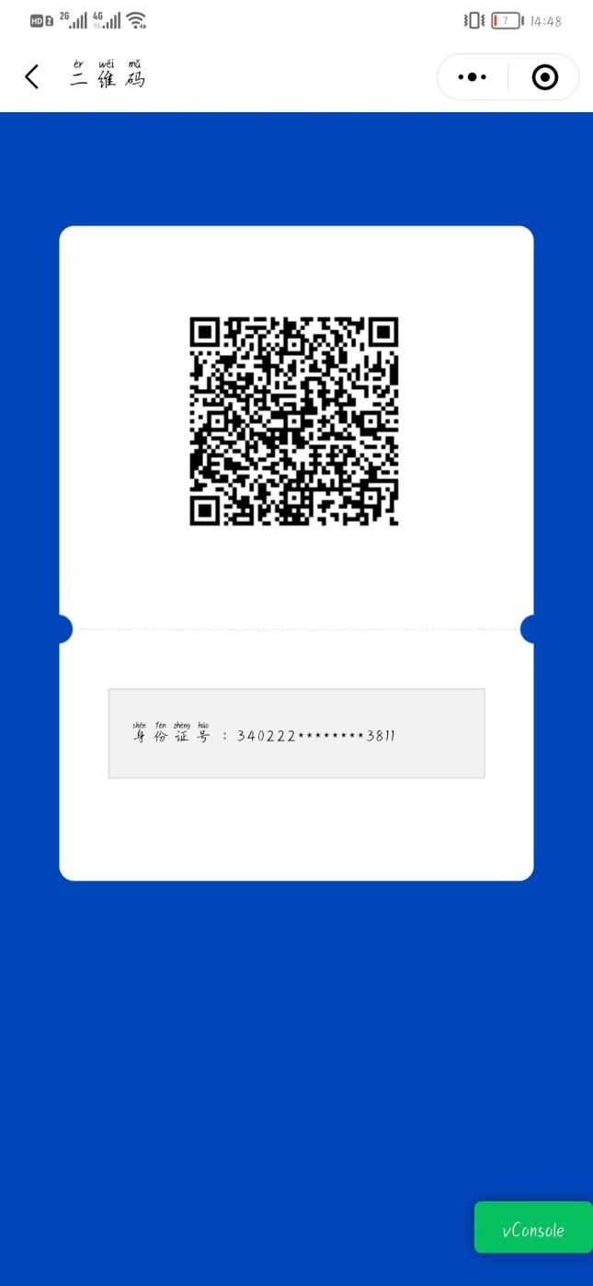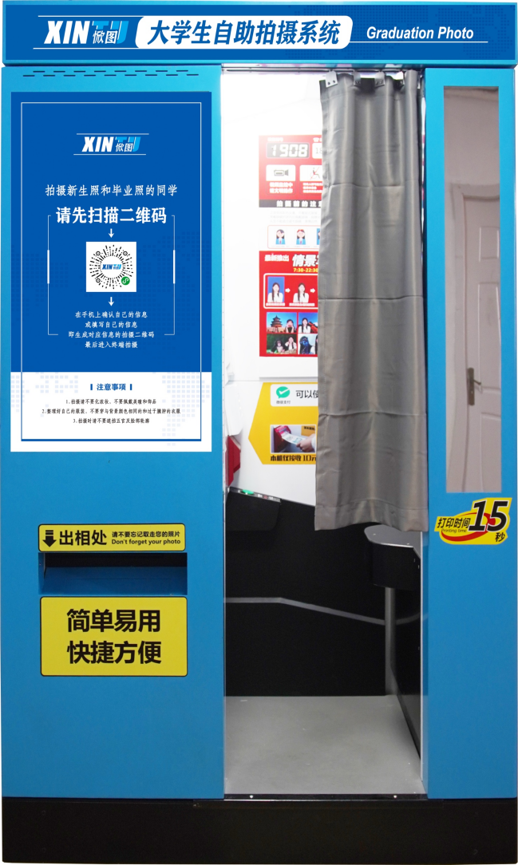

·注意事项：

1. 生成二维码后，如还有信息填写错误，请联系信息管理部门。（电话：56629328）
2. 学生信息唯一，请不要与同学公用。

·带好二维码到拍照设备处进行拍摄即可。

**使用**

**步骤**

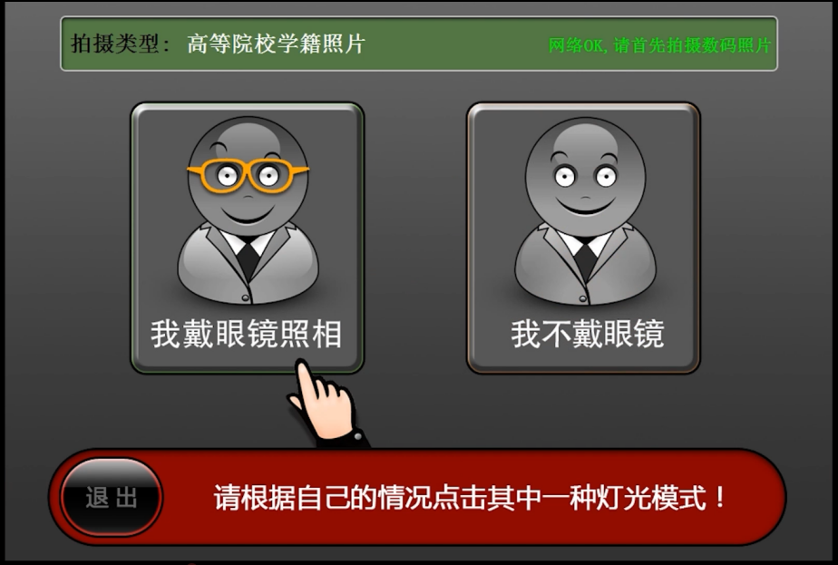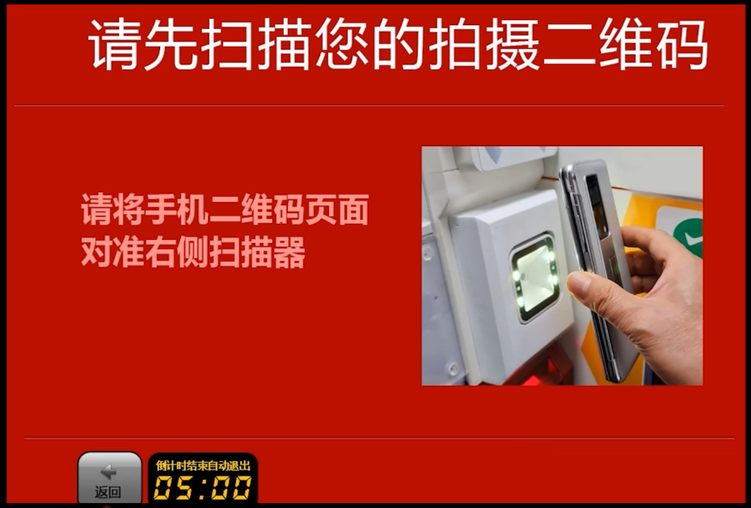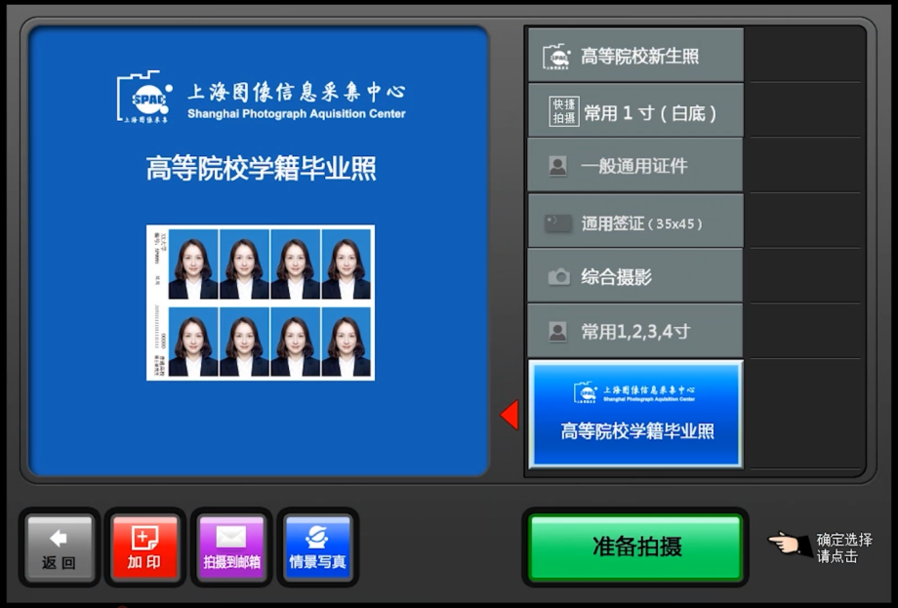

打开二维码进行扫码拍摄。（二维码是唯一的，确认是本人的二维码，**且只能拍摄一次拍摄完成以后不能在使用。**）

**项**

根据自身是否戴眼镜选择相应的灯光模式(为了拍摄效果更佳，推荐不戴眼镜拍摄)。

选择“高等院校新生照”。

点击“准备拍摄”。

**使用**

**步骤**

**极简历,** 公司工作总结模板办公室

**使用**

**步骤**

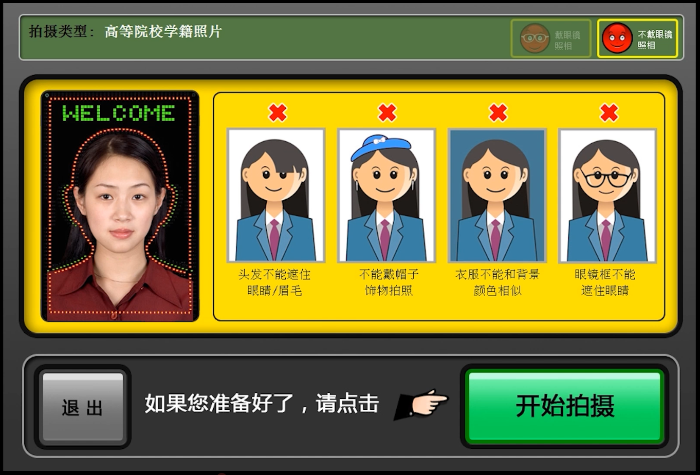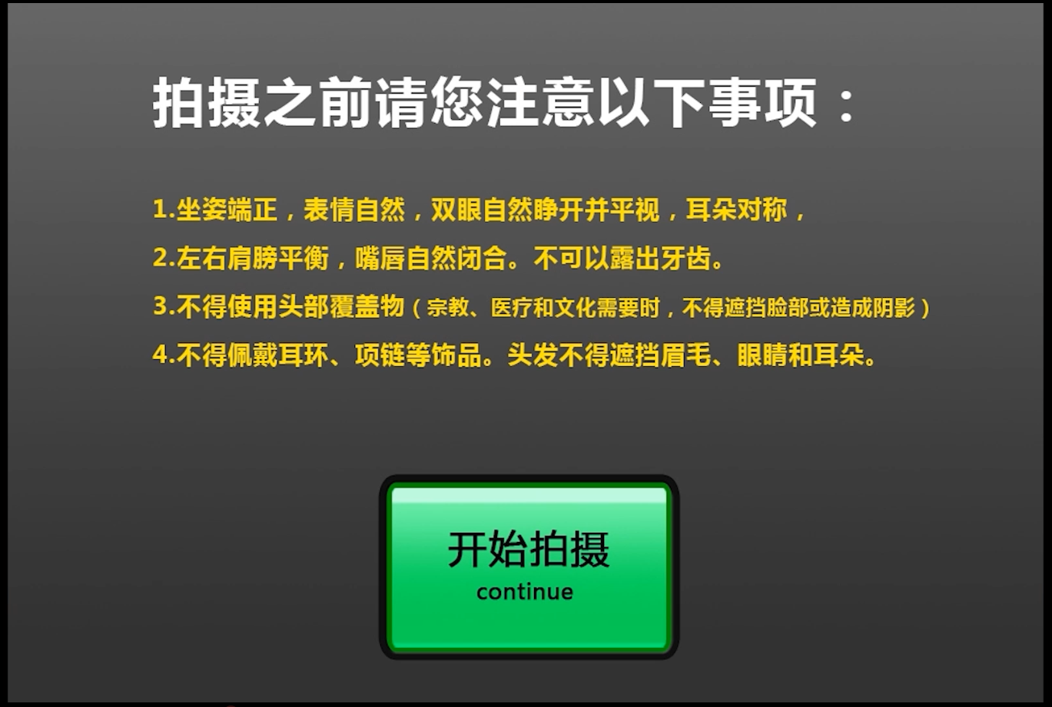

**项**

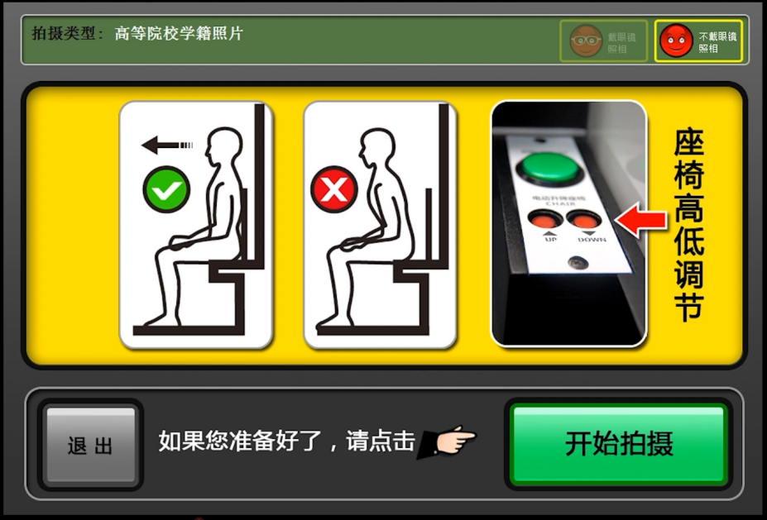

审核通过后，扫描**屏幕右上方**的二维码进行付款，且只能微信扫码支付。支付成功后，新生拍照才能算结束。

拍摄完成后，进行审核，等待审核需要1-2分钟，耐心等待。（**等待期间请不要离开**）

**使用**

**步骤**

在拍摄前，使用座椅右下方的按钮调整座椅高度，调整到合适高度之后，身体坐直，目视前方，背部紧靠座椅准备好之后，点击“开始拍摄”(**注意:新生仅能拍摄一次，确定调整好之后，进行拍摄。**)

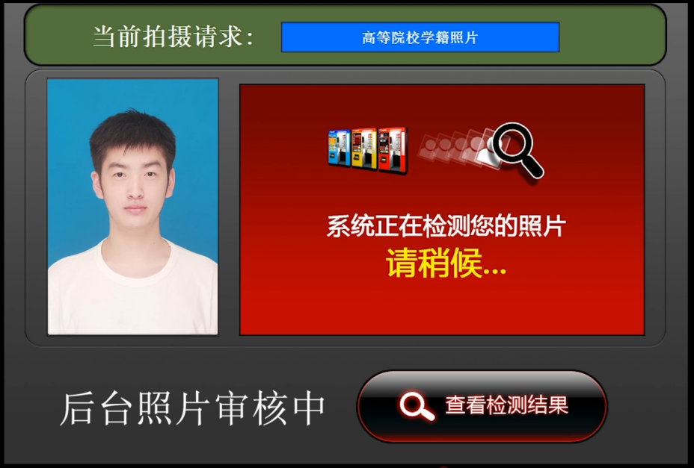

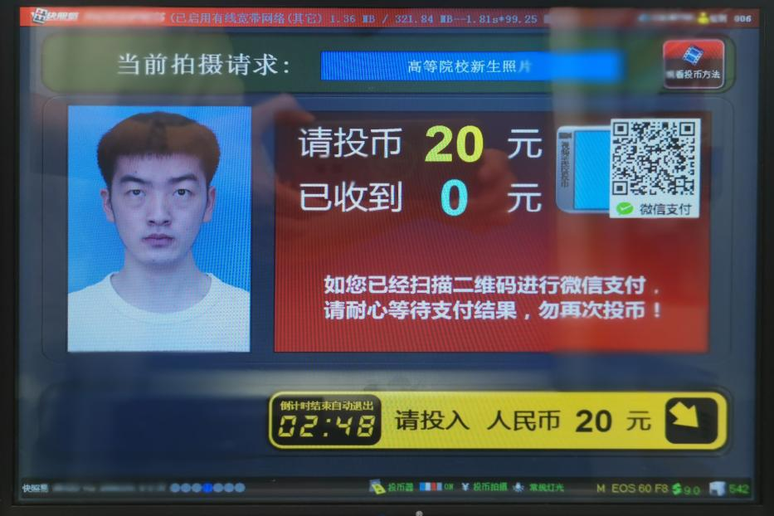

**注意**

**事项**

1. 新生照片拍摄完成后，照片后期会统一打印，现场是不需要等待照片。
2. 拍摄完成后， 可在填信息的小程序上查询已拍摄照片。
3. 新生拍照时只能拍摄一次，如拍摄时出现问题，可点击返回按钮重新拍摄照片。